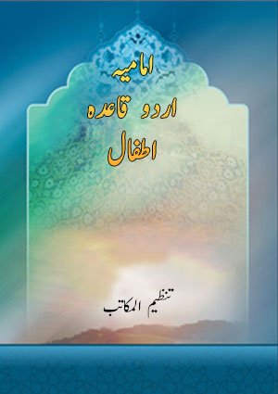

یہ کتاب برقی شکل میں نشرہوئی ہے اور شبکہ الامامین الحسنین (علیہما السلام) کے گروہ علمی کی نگرانی میں تنظیم ہوئی ہے

حصہ اول

امامیہ

اردو قاعدہ

اطفال

(۱)

تنظیم المکاتب

عرض تنظیم

امامیہ اردو قاعدہ اطفال (۱) کا جدید ایڈیشن آپ کے ہاتھ میں ہے۔

اس ضرورت کا احساس شدت سے کیا جا رہا تھا کہ ابتدائے تعلیم میں بچّوں کے پاس ایسی کتاب موجود ہونا چاہیئے کہ جو ویدہ زیب و جاذب نظر ہونے کے علاوہ پائیدار بھی ہوتا کہ سر پرستوں پر بار بار ضریداری کا بوجھ نہ پڑھے۔ لہذا امامیہ اُردو قاعدہ کے ابتدائی اسباق پر مشتمل یہ حصہ الگ شائع کیا جا رہا ہے۔

٭ جدید ایڈیشن کے دونوں حصے درجہ اطفال میں داخل ہیں لہذا ایک سال میں دونوں حصے مکمل کرا دیں۔

٭ بچّوں کے تلفظ کی صحت کا خاص خیال رکھا جائے۔

٭ لکھنے کی مشق برابر کرائی جائے۔ بچّوں کو خود لکھ کر دکھائے۔

٭ ہر سبق سے پہلے سبق کا عنوان درج کرا دیا گیا ہے بچّوں کو اس طرح پڑھایا جائے کہ سبق کے ساتھ ساتھ سبق کا مقصد بھی ذہن نشین ہو جائے۔

٭ ذوق تعلیم و تدریس رکھنے والے مومنین بالخصوص مدرسین کرام سے گزارش ہے کہ اس قاعدہ کو مزید بہتربنانے کے لئے اپنی تجاوید سے مطلع فرمائیں۔

آپ کی تجاوید ہمارے لئے مشعل راہ ہیں۔

والسلام

سید صفی حیدر

سکریٹری

بسم اللہ الرحمان الرحیم

ا ب پ

ا  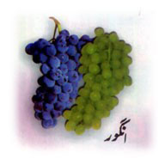

ب 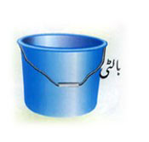 پ 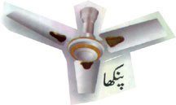

ت ٹ ث ج

ت 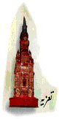 ٹ 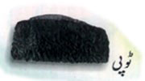

ث 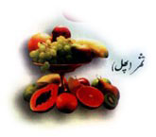 ج 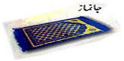

چ  ح 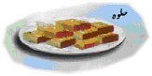

خ د ڈ ذ ر ڑ

خ 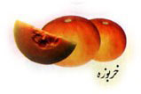 د 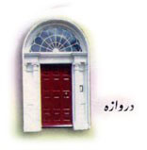

ڈ  ذ 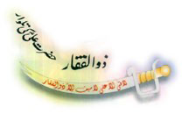

ر 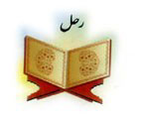 

ز ژ س ش ص ض

ز 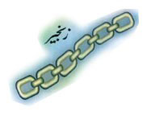 ژ 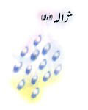

س 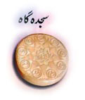 ش 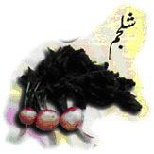

ص 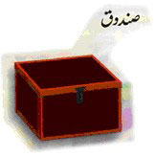 ض 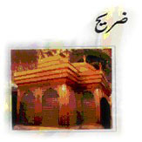

ط ظ ع غ ف ق

ط  ظ 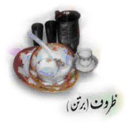

ع 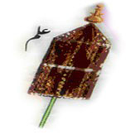 غ 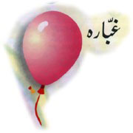

ف 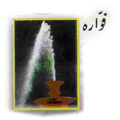 ق 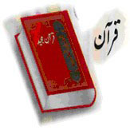

ک گ ل م ن و

ک 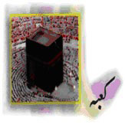 گ 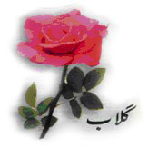

ل 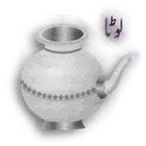 م 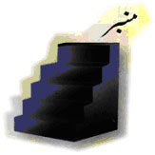

ن 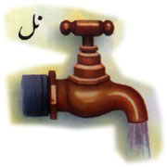 و 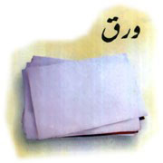

ہ ی ے

ہ/ھ 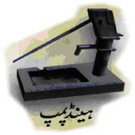 ی 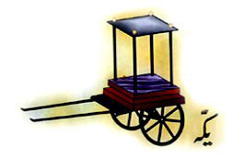

ے

پہلا سبق

(باترتیب حروف )

ا ب پ ت ٹ

ث ج چ ح خ

د ڈ ذ ر ڑ

ز ژ س ش ص

ض ط ظ ع غ

ف ق ک گ ل

م ن و ہ ھ

ل ئ ی ے

دوسرا سبق

(بےترتیب حروف )

ق ب ہ ع د

ٹ م ذ ش خ

ڑ ے ت ھ ض

ژ غ ر ک ی

ل و ا ح ڈ

ن لا ث ئ ظ

گ ز ف س پ

چ ط ج ص ئ

تیسرا سبق

(زَبَر )

اَ بَ پَ تَ ٹَ

ثَ جَ چَ حَ خَ

دَ ڈَ ذَ رَ ڑَ

زَ ژَ سَ شَ صَ

ضَ طَ ظَ عَ غَ

فَ قَ کَ گَ لَ

مَ نَ وَ ہَ ھَ

ئَ یَ ےَ

چھوتھا سبق

(زِیر )

اِ بِ پِ تِ ٹِ

ثِ جِ چِ حِ خِ

دِ ڈِ ذِ رِ ڑِ

زِ ژِ سِ شِ صِ

ضِ طِ ظِ عِ غِ

فِ قِ کِ گِ جِ

مِ نِ وِ ہِ ھِ

ئِ یِ ےِ

پانچواں سبق

(پیش )

اُ بُ پُ تُ ٹُ

ثُ خُ چُ حُ خُ

دُ ڈُ ذُ رُ ڑُ

زُ ژُ سُ شُ صُ

ضُ طُ ظُ عُ غُ

فُ قُ کُ گُ لُ

مُ نُ وُ ہُ ھُ

ئُ یُ ےُ

حصہ دوم

امامیہ

اردو قاعدہ

اطفال

(2)

عرض تنظیم

امامیہ اردو قاعدہ اطفال (2) کا جدید ایڈیشن آپ کے ہاتھ میں ہے۔

اس ضرورت کا احساس شدت سے کیا جا رہا تھا کہ ابتدائے تعلیم میں بچّوں کے پاس ایسی کتاب موجود ہونا چاہیئے کہ جو ویدہ زیب و جاذب نظر ہونے کے علاوہ پائیدار بھی ہوتا کہ سر پرستوں پر بار بار ضریداری کا بوجھ نہ پڑھے۔ لہذا امامیہ اُردو قاعدہ کے ابتدائی اسباق پر مشتمل یہ حصہ الگ شائع کیا جا رہا ہے۔

٭ جدید ایڈیشن کے دونوں حصے درجہ اطفال میں داخل ہیں لہذا ایک سال میں دونوں حصے مکمل کرا دیں۔

٭ بچّوں کے تلفظ کی صحت کا خاص خیال رکھا جائے۔

٭ لکھنے کی مشق برابر کرائی جائے۔ بچّوں کو خود لکھ کر دکھائے۔

٭ ہر سبق سے پہلے سبق کا عنوان درج کرا دیا گیا ہے بچّوں کو اس طرح پڑھایا جائے کہ سبق کے ساتھ ساتھ سبق کا مقصد بھی ذہن نشین ہو جائے۔

٭ ذوق تعلیم و تدریس رکھنے والے مومنین بالخصوص مدرسین کرام سے گزارش ہے کہ اس قاعدہ کو مزید بہتربنانے کے لئے اپنی تجاوید سے مطلع فرمائیں۔

آپ کی تجاوید ہمارے لئے مشعل راہ ہیں۔

والسلام

سید صفی حیدر

سکریٹری

سبق ۶

[جزم]

اَب اِس اُس

اِن اُن وُہ

اِک اُڑ ڈَر

دَر 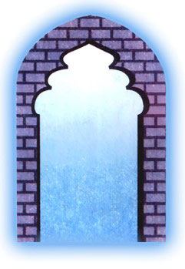

سبق ۷

[دو حرف مفرد]

دَس دِن دِل

رَب رَس رَگ

دَب دُم دِے

دُو رُک رَن

رَس 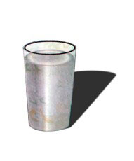

سبق۸

[سہ حرفی مفرد]

ذَرَا ڈَرَا دَوَا

دَرِی زَرِی رَوِی

اَور زُور ڈور

اُڑی اُڑا اَڑی

ڈَاک دَام دَال

ڈال 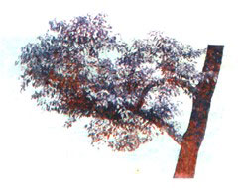

سبق ۹

[سہ حرفی مفرد]

دَادَا دَادِی

دُوزَخ وَرزِش

رَف رَف زَن زَن

رُوزہ رُوزِی

زَم زَم

ڈَم ڈَم 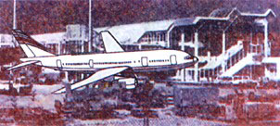

سبق ۱۰

[حرف کو ملاکر لکھنے کی شکلیں]

(۱)

(۱) چونکہ ملاکر لکھنے کی صورت میں اکثر حرف کی شکلیں بدل جاتی ہیں اس لئے ان کی شناخت کرا دی جائے۔

(۲) نقل کراکے ان شکلوں کی مشق کرائی جائے۔

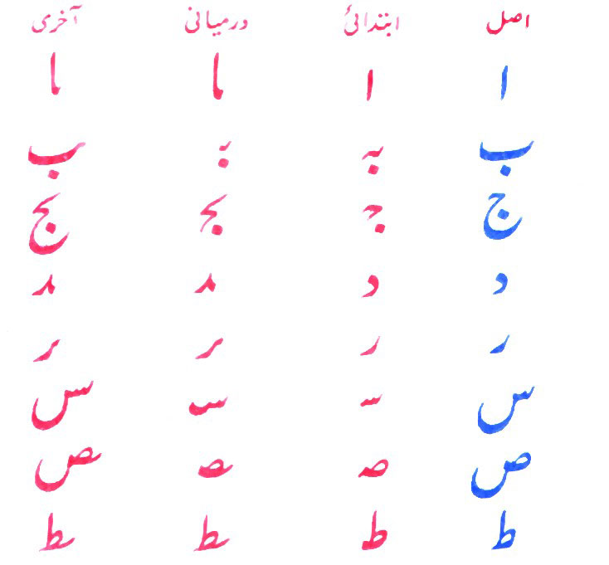

سبق ۱۱

[حرف کو ملاکر لکھنے کی شکلیں]

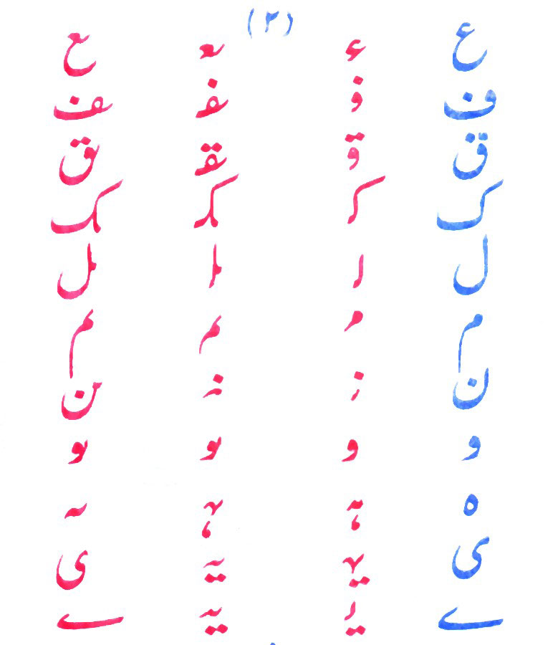

سبق۱۲

[دو حرفی جوڑ (۱)]

کَ ب تَ ب ٹَ ب

کَب تَب ٹب

جَ ب سَ ب لَ ب

جَب سَب لَب

نَ ل

نَل 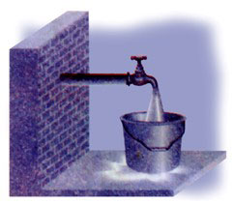

سبق۱۳

[دو حرفی جوڑ (۲)]

کَ م گُ م سُ م

کَم گُم سُم

کَ ل گُ ل کُ ل

کَل گُل کُل

تُ م جَ م نَ م

تُم جَم نَم

گَ ا جَ ر

گَاجَر 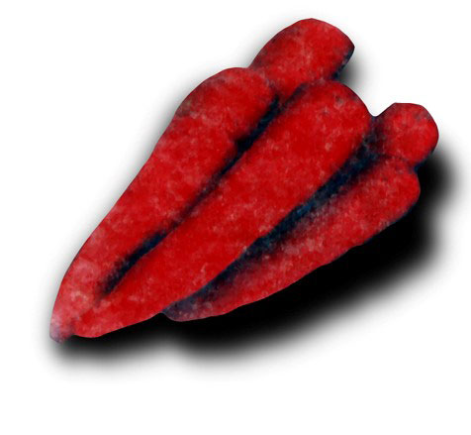

سبق۱۴

[دو حرفی جوڑ (۳)]

پَ ر تَ ر سَ ر

پَر تَر سَر

پَر 

سبق۲۳

[جملے]

بِل سے چوہا نکلا

اس پر مُرغی دَ وڑی

مُرغی پر بِلیّ جھَپی

بِلّی پر کُتا دَ وڑا

کتّے کو منے نے مارا

چُوہا بِل میں مُرغی گھر میں

بِلّی چھَت پر کُتا باہر بھاگا

سب کو جان پیاری ہوتی ہے

سبق۲۴

[آوازیں]

چِڑیا بُولی چوُں چوُں چوُں

مرغا بُولا کُکڑُوں کوُں

کَبُتر بُولا غُٹر غُوُں

ریل کا اِنجین بولا شوں شوں شوں

مُنا جب شرارت کرتا ہے تو

امّی کہتی ہیں ہوں ہوں ہوں

سبق۲۵

[روزہ]

کل دادا آئے تھے۔ دادی کو بھی

لائے تھے۔ دونوں کا روزہ تھا

دادی نے پوچھا

کس کا کس کا روزہ ہے ؟

شاہد بولا ۔

بس باجی کا روزہ ہے ۔

تب دادی نے باجی سے کہا

دن بھر کچھ نہ کھانا ۔

جب سورج ڈوبا تو باجی نے روزہ کھولا َ

سبق۲۶

[نماز کا وقت]

صبح ہوئی ہے ۔ صُبح ہوئی ہے

اللہ اکبر , اللہ اکبر

نیند سے اٹھو ۔ چھوڑو بستر

اللہ اکبر , اللہ اکبر

تم سے پہلے ۔ جا گی بُلبُل

جاگ اٹھے ہیں ۔ غنچے اور گُل

میٹھی صدا ہیں ۔ ننھی چڑیا

کر چکی کب کی ۔ شکر خدا کا

گیا اندھیرا ۔ ہوا اُجالا

پڑھ لو نماز اب اُٹھو بیٹا

صبح ہوئی ہے صبح ہوئی ہے

اللہ اکبر , اللہ اکبر

سبق۲۷

[وقت]

ساٹھ سِکِنڈ کا ایک مِنٹ ہوتا ہے

ساٹھ منٹ کا ایک گھنٹہ ہوتا ہے۔

رات دن میں چوبیس گھنٹے ہوتے ہیں۔

سات رات دن کا ایک ہفتہ ہوتا ہے۔

ایک مہینے میں چار ہفتے ہوتےا ہیں۔

ایک سال میں بارہ مہینے ہوتے ہیں۔

ایک سال میں تین سو پینسٹھ دن ہوتے ہیں۔

ایک صدی میں سو سال ہوتے ہیں۔

سبق۲۸

[طوطا]

چھوٹا سا اِک ناصر تھا اُس کا بھائی نادر تھا

ناصر نے اک طوطا پالا نادر بھی اک چڑیا لایا

طوطا بولا کھانا لائو چڑیا بولی دانہ لائو

طوطے نے پھر کھانا کھایا چڑیا نے بھی دانہ پایا

کھانا کھا کر دانہ پا کر دونوں بولے موج میں آ کر

ناصر نادر خوش ہو جائو ہم سوتے ہیں تم سو جا ئو

سبق۲۹

[انگریزی مہینوں کے نام]

جنوری فروری مارچ اپریل

مئی جون جولائی اگست

ستمبر اکتوبر نومبر دسمبر

دنوں کے نام فارسی

شنبہ یکشنبہ دو شنبہ سہ شنبہ

چہار شنبہ پنجشنبہ جمعہ

دنوں کے نام اردو

سنیچر اتوار پیر منگل

بدھ جمعرات جمعہ

سبق۳۰

[ماں باپ]

بچّوں ! ماں باپ کو خوش رکھو۔ اُن کی ہر بات مانو ۔

کبھی ان کو ناراض نہ کرو ۔ ماں باپ کو خوش رکھنے سے خدا راضی رہتا ہے۔

جو بچّہ اپنے ماں باپ کو ناراض کرتا ہے اُس سے خدا ناراض ہو جاتا ہے ۔ ماں باپ کا کہنا ماننے سے عُمر اور دولت میں اِضافہ ہوتا ہے ۔ دنیا میں زندگی آرام سے گزرتی ہے ۔ مرنے کے بعد جنّت میں جگہ ملتی ہے ۔ ماں باپ کو دکھہ پہونچانے والا دنیا میں پریشان رہتا ہے اور مرنے کے بعد سزا پاتا ہے ۔

سبق۳۱

[اللہ کا احسان]

ہے ہم سب پہ احسان اللہ کا

کہ بھیجے ہیں اُس نے بہت انبیا

وہ آئے جہاں میں کہ ہم جان لیں

سبھی اپنے خالق کو پہچان لیں

کرو گے جو تم ان سبھوں کا شُمار

تو ہوں گے وہ اک لاکھ چوبیس ہزار

ہیں آدمؐ جو اُن سب میں پہلے نبی

اُنھیں کی ہیں اولاد سب آدمی

ہیں حضرت محمدؐ نبی آخری

اُنھیں کا تو پڑھتے ہیں کلمہ سبھی

ہیں بعد ان کے بارہ ہمارے امامؐ

خدا کی طرف سے ہے یہ اِنتظام

ایک سے سو تک گنتی

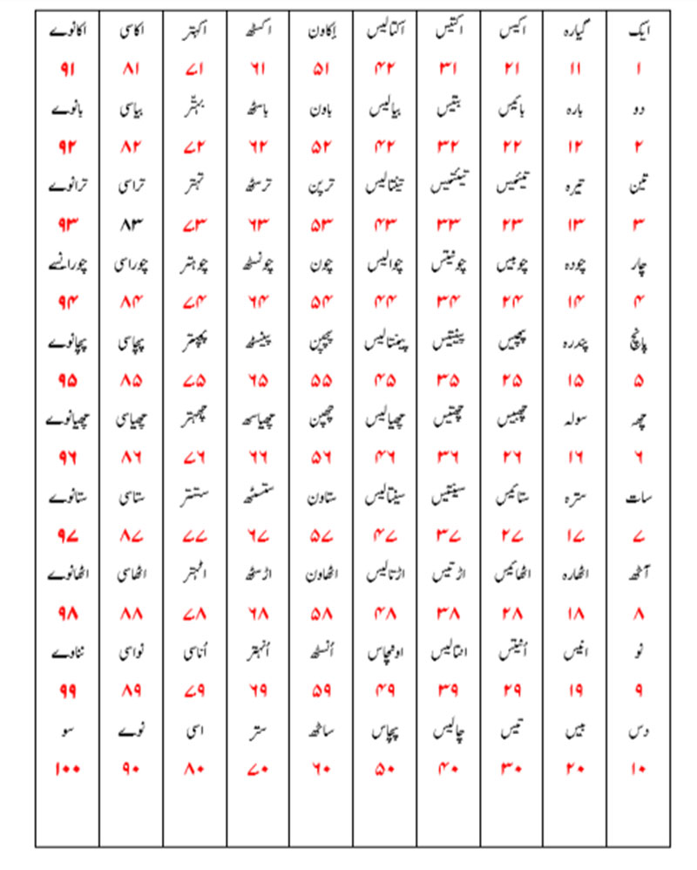

فہرست

عرض تنظیم 4

ا ب پ 5

ت ٹ ث ج 6

خ د ڈ ذ ر ڑ 7

ز ژ س ش ص ض 8

ط ظ ع غ ف ق 9

ک گ ل م ن و 10

ہ ی ے 11

پہلا سبق 12

(باترتیب حروف ) 12

دوسرا سبق 13

(بےترتیب حروف ) 13

تیسرا سبق 14

(زَبَر ) 14

چھوتھا سبق 15

(زِیر ) 15

پانچواں سبق 16

(پیش ) 16

عرض تنظیم 18

سبق ۶ 19

[جزم] 19

سبق ۷ 20

[دو حرف مفرد] 20

سبق۸ 21

[سہ حرفی مفرد] 21

سبق ۹ 22

[سہ حرفی مفرد] 22

سبق ۱۰ 23

[حرف کو ملاکر لکھنے کی شکلیں] 23

(۱) 23

سبق ۱۱ 24

[حرف کو ملاکر لکھنے کی شکلیں] 24

سبق۱۲ 25

[دو حرفی جوڑ (۱)] 25

سبق۱۳ 26

[دو حرفی جوڑ (۲)] 26

سبق۱۴ 27

[دو حرفی جوڑ (۳)] 27

سبق۲۳ 28

[جملے] 28

سبق۲۴ 29

[آوازیں] 29

سبق۲۵ 30

[روزہ] 30

سبق۲۶ 31

[نماز کا وقت] 31

سبق۲۷ 32

[وقت] 32

سبق۲۸ 33

[طوطا] 33

سبق۲۹ 34

[انگریزی مہینوں کے نام] 34

دنوں کے نام فارسی 34

دنوں کے نام اردو 34

سبق۳۰ 35

[ماں باپ] 35

سبق۳۱ 36

[اللہ کا احسان] 36

ایک سے سو تک گنتی 37

فہرست 38